平成26 年度CRS(Chiba.Robot.Studio)活動報告及び会計報告
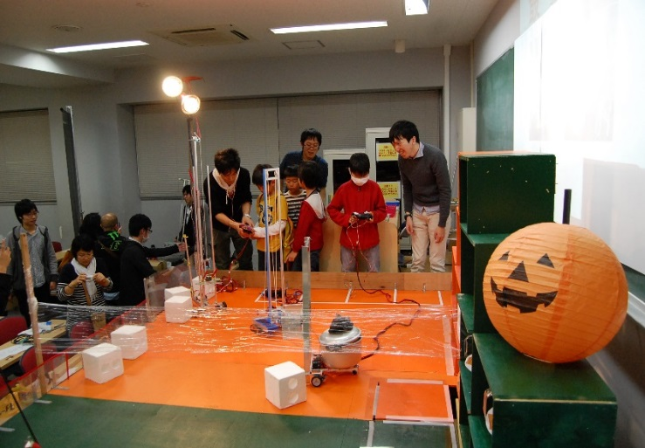
１．活動報告
ちばロボの様子
a）千葉大学工学部祭におけるちばロボットコンテスト（ちばロボ）の主催
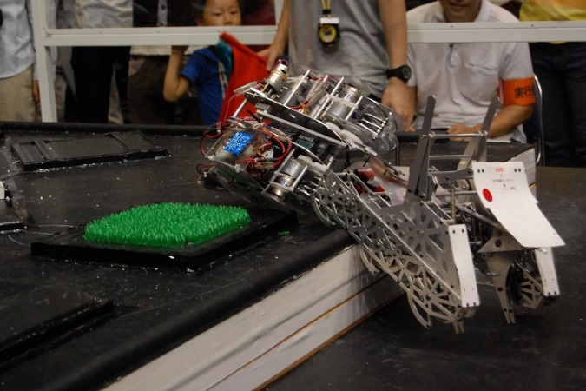
CRSはサークルの中心的な活動として毎年ちばロボの運営に取り組んでおり、ルールの設定、ステージの製作から、当日の舞台演出まで、すべて自分たちで行っています。本年のロボコンは、「ハコイン ロボットたちのおかたづけ」と題した、棚に箱を運ぶ競技を行いました。30を超えるロボットが出場し、来場者を1日目313人 2日目870人も迎えました。
かわロボの様子
b）かわさきロボット競技大会（かわロボ）
この大会はアームと歩行機構を備えたロボットによる異種格闘技戦であり、200機を超えるロボットが参加します。「かわいいみそかつ」「房総 五離羅」「六等星」の三機を作成しました。三機とも予選に出場しました。どのチームも奮戦しましたが、決勝トーナメント出場にはなりませんでした。
c）ちばサイエンスの会主催イベントへの協力
NPO法人「ちばサイエンスの会」や千葉市科学館と提携し、子供向けの電子回路工作の講座や、火星探査機を模した小型のロボットの製作講座「火星ローバーを作ろう」の指導、進行を行いました。特に、子供たちが自分で作ったアルコールを用いたロケットを飛ばす「千葉はロケット発祥の地」というイベントは、企画段階から業務内容や人員配置等の決定にも携わりました。各イベントとも多くの子供でにぎわい、特にロケットについては毎年100人を超える規模での参加者がいます。
d）NHK ロボコン出場への取り組み
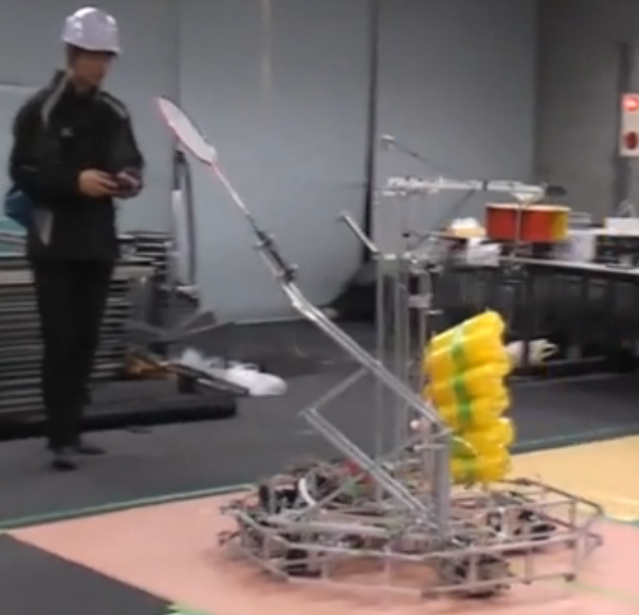
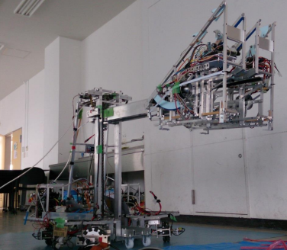
NHKロボコン2014は本戦に出場し、1勝を上げることができました。決勝トーナメントには出ることがかないませんでしたが、特別賞としてマブチモーター賞をいただきました。今年はバドミントンが課題のNHKロボコン2015に向けて、ロボットの製作中です。第二次ビデオ審査に向け、現在制作中です。
NHK2015ロボコン用マシン
NHK2014ロボコン出場用マシンの様子
e）勉強会
部員のロボット製作技術向上のために、定期的にマイコンや機械設計、加工方法などについての勉強会を行っています。
２．会計報告
平成26年度CRS会計は以下の通りです。
収入の部 |  | 支出の部
会費※1 | 432,900円 | 競技大会参加および製作費 | 118,784円
工学部際運営費 | 347,702円 | 工学部祭運営費※11 | 408,612円
工学部同窓会支援金 | 220,000円 | 工具・工作機械購入費 | 35,335円
NHKロボコン用  大学支援金※2 | 300,000円 | NHKロボコン2014ロボット製作費及び大会関連費 | 603,962円
NHKロボコン用  工学部支援金※3 | 300,000円 | 大型工具購入予定費※4 | 166,606円
NHKロボコン用  CRS OB会寄付金 | 160,000円 | NHKロボコン2015  ロボット製作費※5 | 400,000円
前年度繰越金 | 169,528円 | 繰越予定金※6 | 209,242円
その他収入※2 | 20,113円 | 新歓事業費 | 10,000円
総収入 | 1,952,541円 | 総支出 | 1,952,541円
※1前期分5000円×25人＋後期分5000円×41人＋各大会ごとのメンバー徴収費の合計です。
※2 割引額、NHKロボコン交通費支給、OB寄付金等
※3 NHK参加メンバーを対象に、1年生からは5000円、2,3年生からは1万円ずつ徴収しました。
※4フライス盤、印刷機です。
※5今後見込まれる支出を含みます。
※6来年のかわロボ,NHKロボコン等への参加や工作機械の不具合に備えての備蓄金です。
以前から活動場所が狭く,ロボットの製作に支障が出ている事や工作機械の消耗が進んでいる事が問題でしたが、同窓会及び工学部からの支援金のため設備更新が進みました。大変感謝しております。また、今年度はNHKロボコンの製作及び練習場所として、創造工学センターをお借りできたことにより、飛躍的に作業がしやすくなりました。
ちばロボの会場についてですが、15号棟での開催となり、会場の横幅が小さいため、ご来場いただいた方から、見えにくいなどというお声をいただいております。以前まで使わせていただいた19号のような階段教室があればベストなのですが。
CRSは昨年に続いて多くの新入生を迎え、現役で活動する1～3年生だけでも40名を超えるような大所帯になりました。作業用機材や蓄積された技術も幅広く充実してきております。今後も創作意欲を十分に満たす工作の場として活躍できるよう努力したいと思います。
同窓会の皆様には今後も温かく見守っていただけますよう、よろしくお願いいたします。
平成27年2月14日
工学部機械工学科 13T0638U
Chiba.Robot.Studio会長 末石 悟

